​​В Красноярске идет активная работа по подготовке безопасных подходов к школам
В этом году в работе у подрядчиков более 40 участков. Для обеспечения безопасности модернизируют пешеходные переходы, дорожки, обустраивают освещение, устанавливают светофоры, дорожные знаки, ограждения, наносят разметку.
Более безопасными в этом году станут как минимум 28 пешеходных переходов, которые ведут к 27 школам. Там сейчас устанавливают 42 светофора Т.7 (мигающий желтый). Такие светофоры возле школ в Красноярске появляются планомерно уже несколько лет. Практика показывает их значительную эффективность в деле профилактики дорожно-транспортных происшествий с участием детей. А 12 пешеходных переходов с такими светофорами в этом году еще и дополнительно подсвечивают с помощью специальных светильников. Они помогут сделать переход более заметным в сумерках, поздним вечером и ночью.
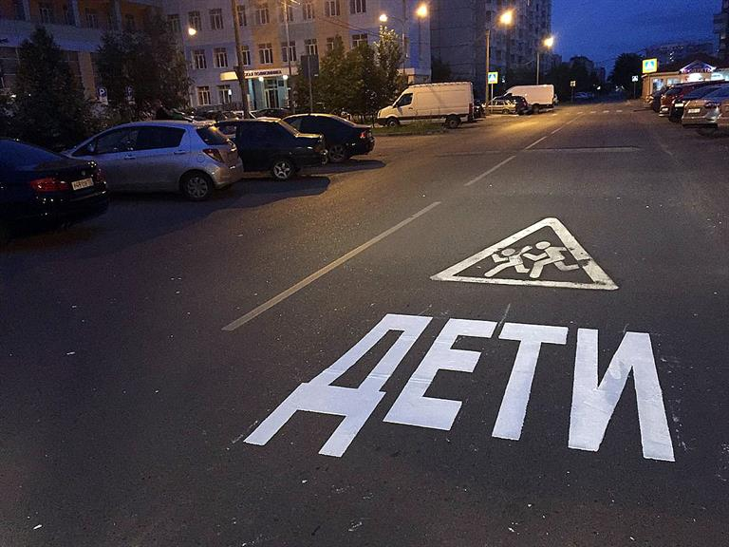
На 7 участках дорог, ведущих к школам, ремонтируют «лежачих полицейских», в ходе этой работы меняют 102 секции дорожных неровностей. Также для безопасности школьников в городе устанавливается 1578 метров дорожных ограждений. Они появляются там, где ученики часто выскакивают на проезжую часть и пытаются перебежать ее в неположенных местах.
Возле лицея № 3 по ул. Астраханской, школы № 139 на ул. Микуцкого и школы № 39 на ул. Лесной в этом году впервые проведут весь комплекс работ, чтобы пешеходные пути соответствовали самым современным требованиям безопасности.
На ул. Астраханской светофорами Т.7, искусственными дорожными неровностями из асфальта, ограждениями, дополнительным освещением, разметкой и дорожными знаками обеспечат 4 пешеходных перехода, на ул. Лесной на участке в районе входа в школу к тем же работам добавят еще и новый тротуар, а на ул. Микуцкого комплекс дополнит новый светофор на перекрестке с ул. 60 лет образования СССР.
Готовят к новому учебному году и регулярные маршруты школьного транспорта. В городе таких 10. Для обеспечения безопасности при перевозке детей на ул. Борисевича состыкованы бетонные блоки, а на ул. Базайской установлено дополнительное дорожное ограждение с насыпью более 3 метров.
В районе 8 школ тротуары, пешеходные переходы, модернизация светофоров и доступность для маломобильных групп обеспечивается при работе по национальному проекту «Безопасные и качественные автомобильные дороги». Работы уже подходят к концу на участках возле школ:
- СОШ № 4 (ул. Горького, 97);
- Гимназия № 2 (ул. Марковского, 36);
- Покровский Образовательный комплекс (ул. Марковского, 58);
- СОШ № 137 (ул. Судостроительная, 50);
- СОШ № 45 (ул. Судостроительная, 105);
- СОШ № 152 (ул. Ястынская, 9д);
- СОШ № 141 (ул. Воронова, 18г);
- СОШ № 129 (ул. Воронова, 18а).
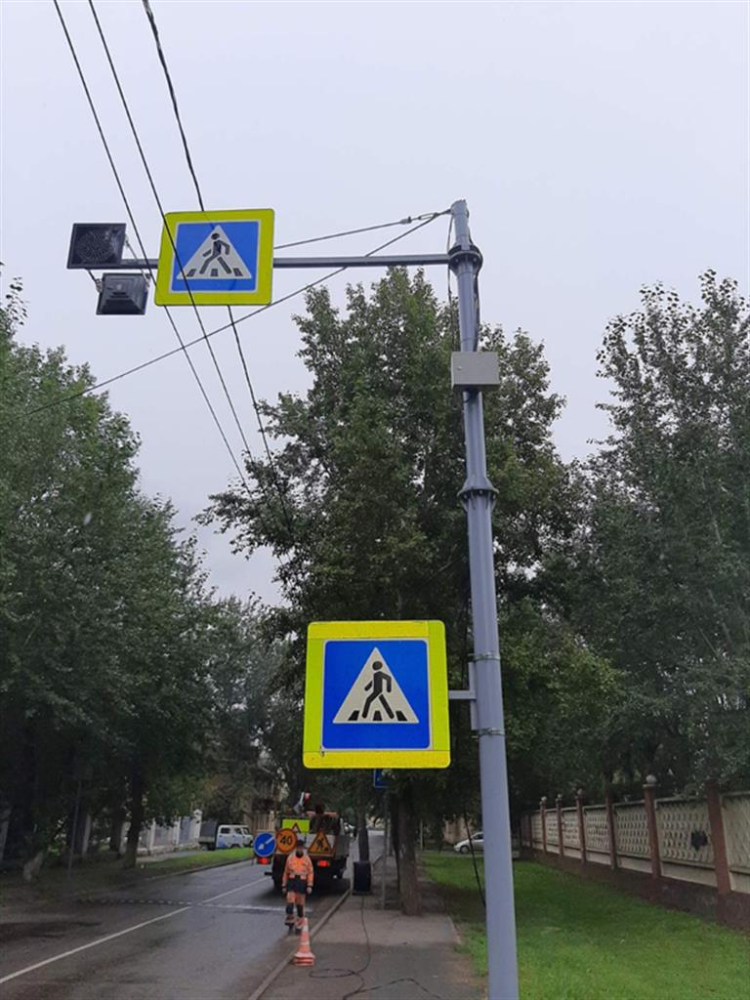
Кроме того, в этом году более освещенными будут пути к гимназии№8 на ул. Машиностроителей, к школе № 27 со стороны ул. Парижской коммуны, 42, к школе в пер. Светлогорский. Там восстановлены и продлены линии уличного освещения. Аналогичная работа проводится на путях к новой школе в мкр. Пашенный со стороны ул. Складская и для того, чтобы осветить новую лестницу в районе ул. Дачная в микрорайоне «Орбита».
Напомним, что планомерная работа по обеспечению безопасных подходов к образовательным учреждениям в городе ведется ежегодно. За последние 3 года безопаснее для ребятишек стали более 60 участков. Работа будет продолжена и в следующем году, к ней уже начата подготовка.
Большую часть работ этого года подрядчики должны закончить к 1 сентября, но на некоторых участках работа будет продолжаться в течение всей осени.

Дополнительная информация:
Светлана Трушкова (227-22-62)

